Bac S - Sujet de SVT - Session 2009 - Nouvelle Calédonie

1ère PARTIE : Restitution des connaissances (8 points).

LA CONVERGENCE LITHOSPHÉRIQUE ET SES EFFETS

La subduction de la lithosphère océanique au niveau des marges actives de la planète est à l'origine de phénomènes magmatiques et métamorphiques couplés.

Montrez comment la transformation des roches, qui survient lors de la plongée de la lithosphère océanique est à l'origine du magmatisme caractéristique des zones de subduction.

Votre réponse prendra la forme d'un schéma de synthèse accompagné d'un commentaire explicatif.

2ème PARTIE - Exercice 1 - Pratique des raisonnements scientifiques - Exploitation d'un document (3 points).

IMMUNOLOGIE

L'immuno-empreinte ou technique du Western Blot permet la détection des anticorps anti-VIH sériques, en vue de confirmer une séropositivité ou d'observer l'évolution de la maladie. Elle permet de caractériser les anticorps dirigés contre chacune des protéines virales.

On cherche à déterminer si des enfants nés de mères séropositives sont contaminés par le VIH.
A partir des informations extraites du document, expliquez en quoi un suivi de plusieurs mois est indispensable à cette détermination.

On précise qu'un nouveau-né ne commence à produire des anticorps que quelques mois après sa naissance.

Document : immuno-empreintes anti-VIH de deux enfants (A et B) et de leurs mères

Contrôle positif = sujet séropositif
Contrôle négatif = sujet sain.

 | Immuno-empreintes anti-VIH chez l'enfant A | Immuno-empreintes anti-VIH chez l'enfant B
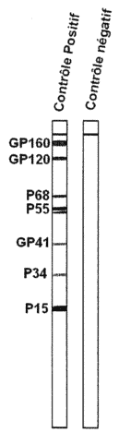 | 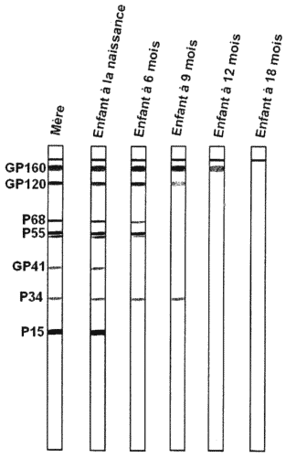 | 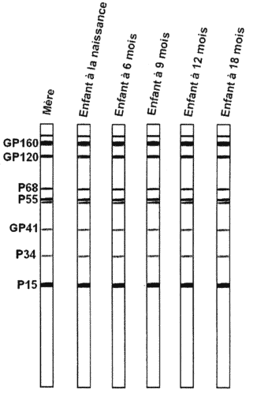
D'après " Enseigner l'immunologie en terminale" (Françoise Castex et Jean-Jacques Dides)
2ème PARTIE - Exercice 2 - Résoudre un problème scientifique (Enseignement Obligatoire). 5 points.

PROCRÉATION

Dans le cadre de la législation et sous contrôle médical, une interruption de grossesse peut être réalisée par traitement médical par absorption de RU486.

Expliquez le mode d'action du RU486 en tant que contragestif à partir de l'exploitation des documents, de la mise en relation des informations extraites et de vos connaissances.

Document 1 : estimation des concentrations d'hormones ovariennes par analyse d'urine

Les hormones ovariennes sont éliminées dans l'urine sous forme de prégnandiol pour la progestérone et de phénostéroïdes pour les œstrogènes.

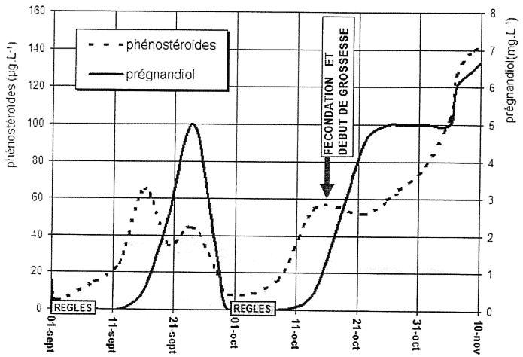

Document 2 : résultats d'expériences réalisées sur des lapines impubères

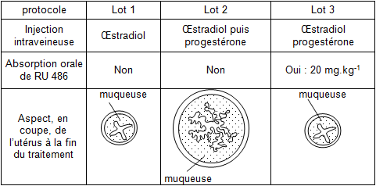

D'après : http://svt.ac-dijon.fr/schemassvt

Document 3 :

Document 3a : mise en évidence de l'action du RU486 au niveau cellulaire

On injecte à des rattes différentes molécules dont certaines sont radioactives, marquées au tritium (3H). Quinze minutes après l'injection, on réalise des coupes fines de l'endomètre.

 | Lot A | Lot B | Lot C
Protocole | injection de RU486 marqué | injection de progestérone marquée | injection de RU486 non marqué, puis de progestérone marquée
Résultats  Nombre de molécules marquées fixées sur l'endomètre | 80 | 85 | 23

Document 3b : configurations spatiales de la progestérone logée dans son récepteur et du RU486

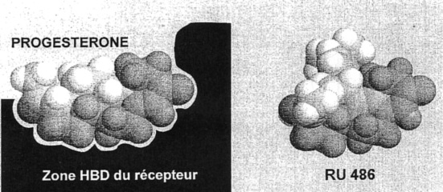

2ème PARTIE - Exercice 2 - Résoudre un problème scientifique (Enseignement de spécialité). 5 points.

DES DÉBUTS DE LA GÉNÉTIQUE AUX ENJEUX ACTUELS DES BIOTECHNOLOGIES

Un couple, qui attend un enfant, demande un avis médical car certains sujets de la famille sont atteints de l'hémophilie B.
A la suite de l'entretien avec les parents, le médecin a effectué une recherche généalogique et élaboré le caryotype du fœtus. Une étude de l'ADN a ensuite été faite pour quelques membres de la famille (II2, II3 et II4) et pour le fœtus.
L'hémophilie B est une maladie génétique récessive rare liée à un déficit d'une protéine nécessaire à la coagulation du sang. Le gène codant pour la synthèse de cette protéine est situé sur le chromosome X. On connait deux allèles, un allèle qui entraîne une coagulation normale du sang et un allèle muté responsable de la maladie.

En utilisant les informations apportées par l'étude des documents et de vos connaissances :
- évaluez, à l'aide du document 1, le risque pour l'enfant à naitre d'être atteint d'hémophilie B;
- montrez ce qu'apportent les analyses, présentées dans les documents 2 et 3, dans l'établissement du diagnostic pour le fœtus.

Document 1 : arbre généalogique de la famille
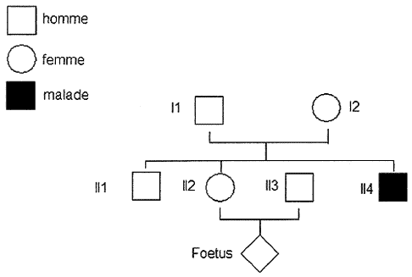

Document 2 : caryotype de l'enfant à naître
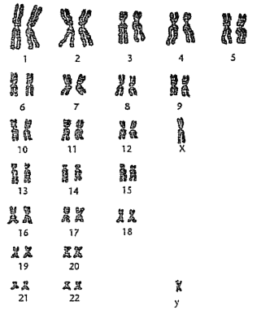
Document 3 : analyse de l'ADN par la technique de Southern-blot

L'ADN est découpé en plusieurs fragments par une enzyme de restriction.
Les fragments obtenus sont séparés par électrophorèse sur gel d'agarose.
Les fragments d'ADN sont dénaturés par immersion du gel dans une solution alcaline: les deux brins de la double hélice se séparent.
Les fragments d'ADN sont hybridés avec une sonde radioactive spécifique du gène recherché.
Les sites de fixation de la sonde radioactive sont révélés par autoradiographie.

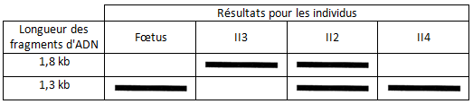
1 kb = 1 000 nucléotides.

